**О случаях пневмонии, вызванной 2019-nCoV на 08.00 (мск) от 09.02.2020 г.**

**Количество случаев и завозы**

* Согласно данным ежедневного отчёта Государственной Комиссии здравоохранения Китая (обновление публикуется ежедневно около 04.00 – 06.00 по мск и содержит актуальную информацию по состоянию на 24.00 предыдущих суток) по состоянию на 24.00 по Пекину 08.02.20 г. (19.00 по мск) **в целом в КНР зарегистрирован 37251** случай заболевания (в 31 единице провинциального уровня - 37198 подтверждённых случаев, в Гонконге – 26, в Макао – 10, на Тайване - 17). Случаев с летальным исходом – 812, включая 1 в Гонконге (летальность 2,2%). В тяжёлом состоянии находятся 6188 человек (16.6%). Выписано 2649 человек. В настоящее время имеется 28942 подозрительных случая.
* За сутки с 00.00 08.02.20 по 00.00 (время Пекина) 09.02.20 г. прирост составил 2653 случаев (7.7%). Всего отслежено 371905 контактных лиц (26407 за последние сутки; прирост 7.6%), 188 183 находятся под наблюдением (за последние сутки убыль 1896; 0.8%).
* **Всего в мире по состоянию на 08.00 по мск** 09.02.20 г. из доступных источников известно о 37552 подтверждённых случаях (прирост за сутки 2674 случаев; 7.7%). Вне Китая зарегистрировано 301 завозной случай в 24 странах мира.
* Власти Сингапура подтвердили 08.02.20 семь новых случаев заражения, общее количество случаев в Сингапуре составляет 40.

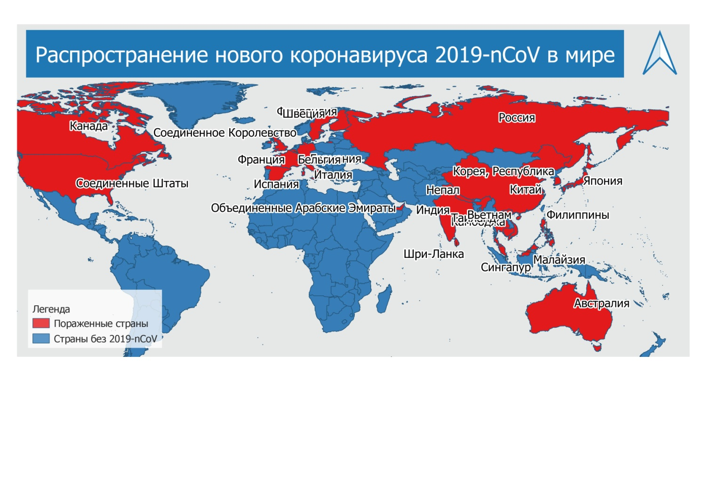

Рис.1 Страны с подтверждёнными случаями заболевания

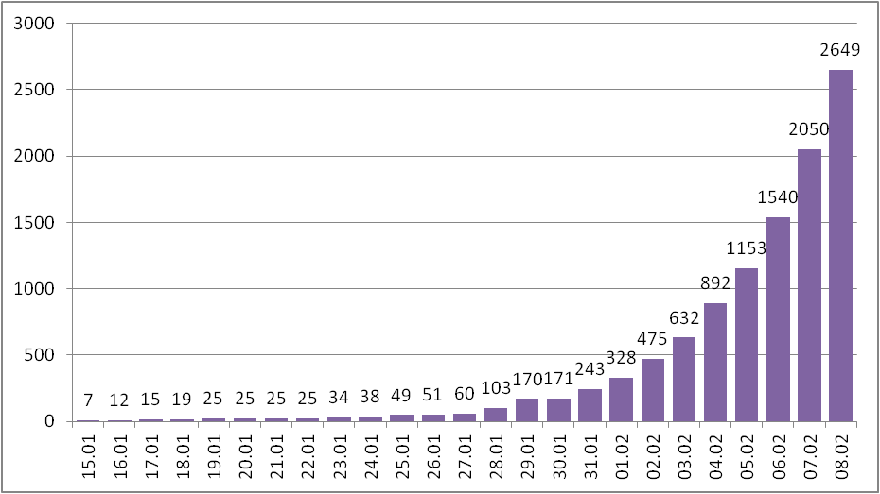

Рис. 2 Общее количество выписанных больных

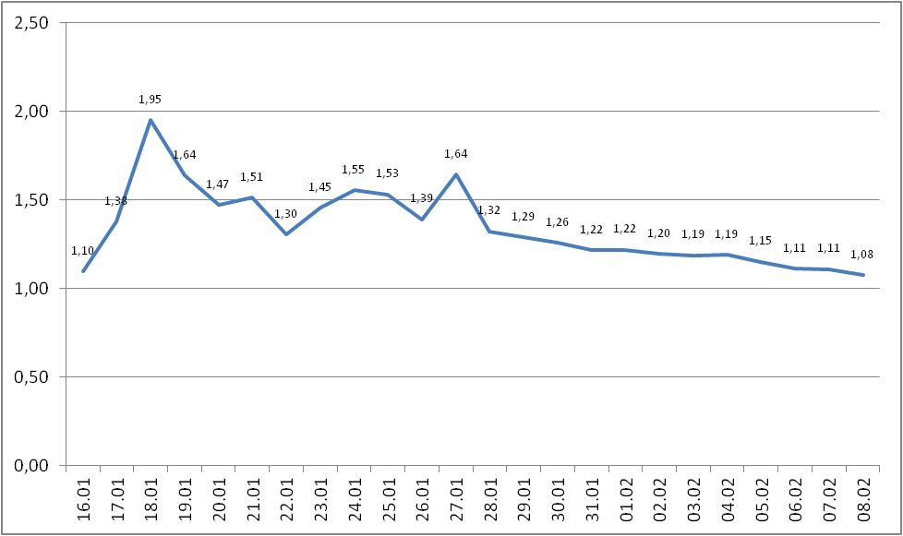

Рис. 3 Темп роста числа зарегистрированных случаев

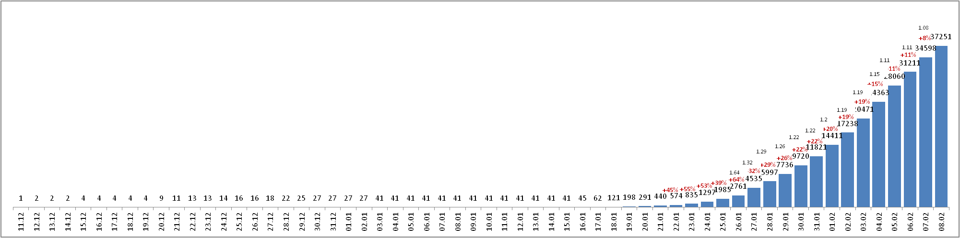

Рис. 4 Количество случаев подтверждения заболевания в КНР

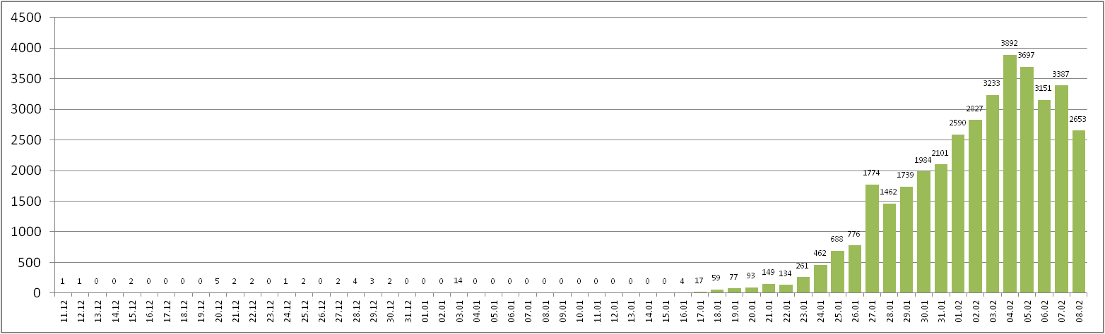

Рис 5 Количество регистрируемых ежедневно случаев в КНР

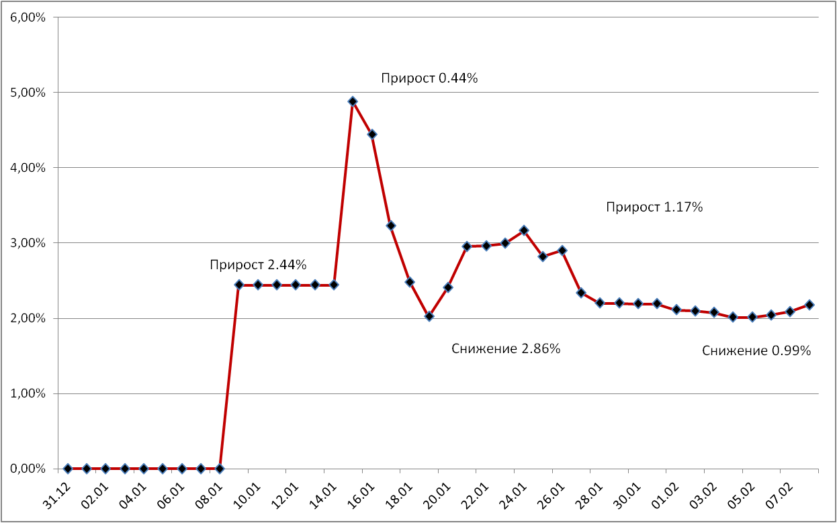

Рис.6. Летальность (%) в КНР

**Количество подтверждённых случаев заболевания, вызванного новым коронавирусом в КНР**

Информация представляет собой сводные данные, полученные из государственных СМИ (CCTV, газета «Жэньминьжибао») и с сайтов местных муниципалитетов регионов КНР на 09.02.20 г. 8.00 по мск

|  |  |  |  |
| --- | --- | --- | --- |
| № | Название единицы провинциального уровня | Количество случаев | Количество летальных исходов |
|  | Хубэй | 27100 | 780 |
|  | Гуандун | 1120 | 1 |
|  | Чжэцзян | 1075 | 0 |
|  | Хэнань | 1033 | 6 |
|  | Хунань | 838 | 1 |
|  | Цзянси | 740 | 0 |
|  | Аньхой | 779 | 1 |
|  | Чунцин | 446 | 2 |
|  | Цзянсу | 468 | 0 |
|  | Шаньдун | 435 | 1 |
|  | Сычуань | 386 | 1 |
|  | Пекин | 326 | 2 |
|  | Шанхай | 292 | 1 |
|  | Хэйлундзян | 307 | 6 |
|  | Фуцзянь | 239 | 0 |
|  | Шаньси | 195 | 0 |
|  | Гуанси-Чжуанский автономный район | 183 | 1 |
|  | Хэбей | 195 | 2 |
|  | Юннань | 138 | 0 |
|  | Хайнань | 124 | 2 |
|  | Шэньси | 104 | 0 |
|  | Ляонин | 103 | 0 |
|  | Тяньцзинь | 88 | 1 |
|  | Гуйчжоу | 89 | 1 |
|  | Гирин | 69 | 1 |
|  | Ганьсу | 71 | 1 |
|  | Внутренняя Монголия | 52 | 0 |
|  | Нинся-Хуэйский автономный район | 45 | 0 |
|  | Синьцзян-Уйгурский автономный район | 42 | 0 |
|  | Гонконг | 26 | 1 |
|  | Цинхай | 18 | 0 |
|  | Тайвань | 17 | 0 |
|  | Макао | 10 | 0 |
|  | Тибет | 1 | 0 |
|  | Не указано | 97 |  |
|  | Всего | 37251 | 812 |

**Количество случаев заболевания в мире**

|  |  |  |  |  |
| --- | --- | --- | --- | --- |
| № | Дата регистрации заболевания | Страна | Количество подтверждённых случаев заболевания | Количество случаев с летальным исходом |
| **Западно-Тихоокеанский регион** | | |  | |
|  | 01.12.19 (дата начала заболевания) | Китай | 37251 | 812 |
|  | 14.01.20 | Япония | 89 | 0 |
|  | 19.01.20 | Республика Корея | 24 | 0 |
|  | 23.01.20 | Вьетнам | 13 | 0 |
|  | 24.01.20 | Сингапур | 40 | 0 |
|  | 25.01.20 | Австралия | 15 | 0 |
|  | 25.01.20 | Малайзия | 16 | 0 |
|  | 27.01.20 | Камбоджа | 1 | 0 |
|  | 30.01.2020 | Филиппины | 3 | 1 |
| **Юго-Восточная Азия** | | |  | |
|  | 12.01.20 | Таиланд | 32 | 0 |
|  | 24.01.20 | Непал | 1 | 0 |
|  | 27.01.20 | Шри-Ланка | 1 | 0 |
|  | 30.01.2020 | Индия | 3 | 0 |
| **Европейский регион** | | |  | |
|  | 25.01.20 | Франция | 11 | 0 |
|  | 28.01.20 | Германия | 14 | 0 |
|  | 29.01.20 | Финляндия | 1 | 0 |
|  | 30.01.20 | Италия | 3 | 0 |
|  | 31.01.20 | Великобритания | 3 | 0 |
|  | 31.01.20 | Испания | 1 | 0 |
|  | 31.01.20 | Россия | 2 | 0 |
|  | 31.01.20 | Швеция | 1 | 0 |
|  | 04.02.20 | Бельгия | 1 | 0 |
| **Американский регион** | | |  | |
|  | 21.01.20 | США | 12 | 0 |
|  | 26.01.20 | Канада | 7 | 0 |
| **Восточно-Средиземноморский регион** | | |  | |
|  | 30.01.20 | ОАЭ | 7 | 0 |
|  |  | **ВСЕГО** | 37552 | 813 |

**Эпидемиологические и клинические характеристики инфекции, вызванной 2019-nCoV**

**Возбудитель –** новый коронавирус **2019-nCoV.**

**Природный резервуар –** неизвестен; вероятно, дикие животные (предполагаются летучие мыши).

**Источник инфекции -** больной человек (животные?)

* Из исследованных 585 образцов объектов окружающей среды на рынке морепродуктов в г. Ухань, в 33 образцах с помощью ПЦР обнаружен новый вирус (данные образцы были собраны с 22 торговых лавок и 1 мусоровоза). 93.9% (31/33) положительных результатов обнаружены в образцах западной части рынка. Известно, что дикие животные продавались, в основном, на 7 и 8 рядах – там собрано 42.4% (14/33) образцов с положительным результатом. По неподтверждённым данным СМИ от 07.02.20 специалисты Южно-Китайского сельскохозяйственного университета выяснили, что геномная последовательность коронавируса, обнаруженного у панголинов, на 99 % идентична геному вируса у людей. Отмечается, что эти животные могут быть не единственными промежуточными хозяевами вируса. При этом исследователи не уточнили, может ли коронавирус передаваться человеку от панголинов.
* Начало заболевания у первого заболевшего зарегистрировано 01.12.19 г.; пациент не сообщал о связи с рынком морепродуктов. Не было обнаружено эпидемиологической связи между первым пациентом и последующими случаями. По данным исследователей, 13 из 41 случая не имели связи с рынком.

**Механизмы, пути и факторы передачи –** основной механизм – аспирационный (воздушно-капельный или воздушно-пылевой путь передачи).

* Реализуется несколько механизмов передачи: аэрогенный механизм (воздушно-капельный, воздушно-пылевой пути передачи); фекально-оральный механизм (контактно-бытовой, пищевой пути передачи); прямой контактный механизм передачи. Существует потенциальный риск передачи инфекции коронавируса нового типа от матери к ребенку.
* Положительные результаты на новый коронавирус получены при ПЦР-исследовании фекалий больных (*«First Case of 2019 Novel Coronavirus in the United States»)*, образцов с дверной ручки дома заболевшего (ИА CGTN от 03.02.20,) также сообщается, что вирусом можно заразиться через клавиатуру или мобильные телефоны.
* На пресс-конференции правительства провинции Хубей 03.02.20 заявлено о способности вируса сохранять жизнеспособность на поверхностях в течение нескольких часов, а при температуре 200С и влажности 40-50% до 5 дней.
* По сообщениям СМИ от 09.02.20: «29% - таков процент медицинского персонала среди 138 инфицированных коронавирусом пациентов в одной из больниц Уханя», - написал в твиттере Эрик Фейгл-Динь, врач-ученый из Гарвардского университета и бывший советник Всемирной организации здравоохранения. По словам ученого, инфицированные коронавирусом, которые поступают в больницы Уханя, часто заражают и остальных находящихся там пациентов. В лечебном учреждении, о котором шла речь выше, 12% носителей 2019-nCoV подхватили его уже в больнице, отмечает врач со ссылкой на результаты исследований, опубликованные в Jama. Таким образом, медицинский персонал и люди, подхватившие коронавирус уже в больнице, составляют 41% всех ее инфицированных пациентов, добавляет эксперт.

**Инкубационный период**

Средний инкубационный период - 5.2 дня (по данным ВОЗ на основании истории болезни завозных случаев). Сообщалось о сроках инкубационного периода от 1 до 17 дней. Не исключена возможность заражения от больного в инкубационном периоде.

**Клиническая картина**

Ведущие симптомы: (по анализу данных научной литературы) повышение температуры тела (чаще 38-39° С) в > 90 % случаев; кашель (сухой или с небольшим количеством мокроты) в 80 % случаев; ощущение сдавленности в грудной клетке в > 20 % случаев; одышка в 15 % случаях; миалгия, головная боль; кровохарканье (в редких случаях).

* Сообщается о регистрации случаев с нетипичным началом заболевания: симптомы со стороны ЖКТ (диарея, тошнота, рвота, снижение аппетита), нервной системы (ментальные расстройства, головная боль), сердечно-сосудистой системы (учащённое сердцебиение, дискомфорт в грудной клетке).

Средний срок госпитализации - 5.8 дней (по данным ВОЗ).

Летальные случаи ассоциированы с возрастом пациентов **>**60 лет, как правило, при тяжелой сопутствующей патологии.

Доля больных с тяжелым клиническим течением составляет 14-20% (данные ВОЗ).

* На пресс-конференции Государственной Комиссии здравоохранения 29.01.20 г. заявлено о более лёгком течении заболевания у детей.

**Лабораторная диагностика**

* Институт вирусологии Уханя разработал ИХА-тесты для определения АТ.
* Компания Shenxiang Biotechnology Co. разработала набор для диагностики нового вируса в течение 30 минут (29.01.20 г.).
* В ряде стран разработаны ПЦР тест-системы для диагностики 2019-nCoV в режиме реального времени, в том числе в РФ (ФБУН ГНЦ Вектор).
* Согласно сообщению ИА Sina (КНР) от 08.02.20 китайские врачи отмечают возможность высокого числа ложноотрицательных результатов при исследовании на новый коронавирус. По оценке академика Wang Chen положительный результат при лабораторном исследовании в настоящее время регистрируется только у 30-50% от истинного числа заболевших. Это обусловлено тем, что вероятность обнаружения вируса выше всего при исследовании смывов с нижних дыхательных путей, меньше при исследовании мокроты и ниже всего при исследовании мазков с глотки. Также в настоящее время из-за повышенного спроса установлен «особый порядок подтверждения качества» для диагностических наборов, что сказывается на их чувствительности.

**Лечение**

Этиотропная терапия – отсутствует, используются симптоматическая терапия и препараты против РНК-содержащих вирусов.

* По результатам исследований китайских ученых установлено 30 медицинских препаратов, оказывающих противовирусное действие по отношению к коронавирусу нового типа. Среди препаратов: Indinavir ("Индинавир"), Saquinavir ("Сакинавир"), Lopinavir ("Лопинавир"), Carfilzomib ("Карфизомиб"), Ritonavir ("Ритонавир"), "Цинансерин", "Циклопорин А", Remdesivir и Ritonavir.
* Министерство РФ в качестве этиотропной терапии рекомендовало использовать препараты: рибавирин, рекомбинантный интерферон бета-1b и лопинавир/ритонавир.
* По сообщению от 28.01.20 г. учёные из Университета Гонконга заявили о готовности вакцины от нового вируса, однако указано на необходимость нескольких месяцев испытаний на животных перед исследованиями на людях. Директор института вирусологии китайского CDC также заявил о начале разработки вакцины против нового коронавируса.

**Медицинское и противоэпидемическое обеспечение г. Ухань и КНР в целом**

* В г. Ухань развернуто девять специализированных госпиталей для больных вирусной пневмонией, в 61 клинике ведется приём пациентов с подозрением на заболевание, вызванное 2019-nCoV.
* Около 6000 медработников прибыло из других регионов.
* В г. Ухань переоборудованы во временные госпитали международный выставочный центр, спортивный комплекс "Хуншань" и культурный комплекс "Уханьский гостиный двор". По состоянию 04.02, в них уже были установлены сотни временных больничных коек.
* Первый специализированный госпиталь, построенный в городе Ухань и рассчитанный на 1000 мест, начал работу 3.02.20 г. Завершено строительство второго госпиталя (06.02).
* По оценкам властей Уханя городу необходимо 10 тыс. биозащитных костюмов в сутки, однако сейчас удовлетворена только половина спроса. Провинция Хубэй нуждается в 100 тыс. комплектах медицинских защитных костюмов в сутки, при этом предприятия в КНР способны производить только 30 тыс. таких костюмов в сутки. В связи с этим правительство страны рассчитывает на импорт биозащитных костюмов.

**Ограничительные мероприятия и ответные меры, введённые в КНР**

В г. Ухань остановлено авиа- и железнодорожное сообщение **с 23.01.20 г.** Заблокированы автомобильные дороги, введен запрет на паромное сообщение по реке Янцзы. Закрыт автомобильный туннель под рекой Янцзы. На действующих мостах через реку установлены тепловизоры, все пешеходы и водители транспортных средств должны пройти проверку на предмет повышенной температуры. В г. Ухань введён запрет на движение автотранспорта, кроме транспорта государственных служб. **В 16 других городах** провинции Хубэй (см. рис. ниже) прекращено движение общественного транспорта, отменены мероприятия с массовым скоплением людей.

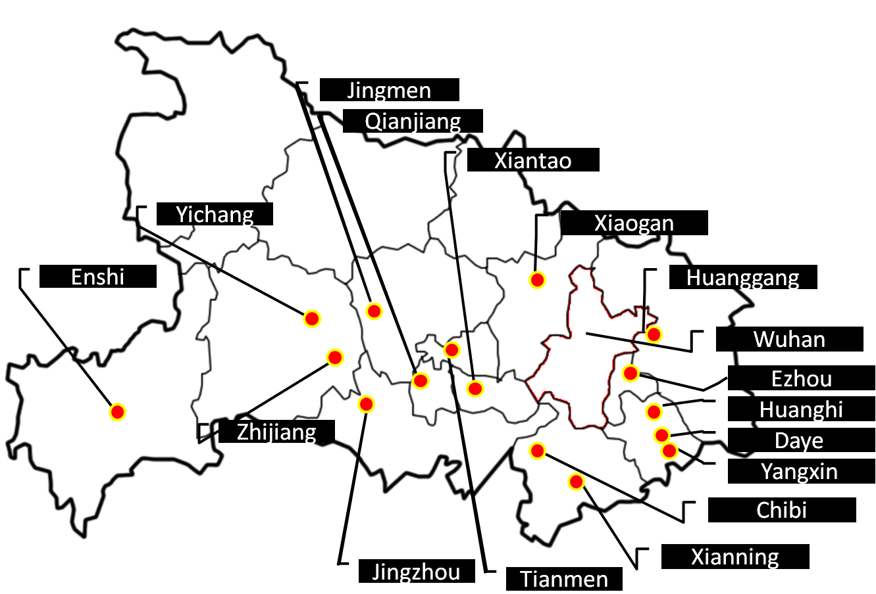

* Пекин закрыл въезд и выезд из города для регулярных автобусных рейсов. Власти города Шаньтоу провинции Гуандун запретили въезд в город с 00.00 27.01.20 г. Жители города Сучжоу провинции Цзянсу, находящиеся вне его, не допускаются обратно без медосвидетельствования и должны быть изолированы дома или в медучреждениях; все массовые мероприятия запрещены. Администрация Шанхая постановила прекратить работу предприятий города до 9.02.20 г. (за исключением коммунальных и медицинских служб, продуктовых магазинов). Власти Гонконга временно закрыли некоторые границы с материковой частью Китая. Количество автобусных и авиарейсов из материковой части Китая в Гонконг сокращено, ж/д сообщение приостановлено. Гонконг запретил въезд жителям провинции Хубей, а также находившимся в провинции в течение последних 14 дней. В Макао введён запрет на въезд жителей г. Ухань без медицинского освидетельствования.
* В КНР с 26.01.20 г. запрещена продажа диких животных.
* По всей стране откладывается открытие детских садов, школ и университетов после каникул. Правительство Гонконга заявило о прекращении работы учреждений культуры и спорта с 28.01.20 г.
* Ассоциация туристических операторов КНР заморозила продажи туров для граждан Китая.

**Ограничительные мероприятия, введённые отдельными странами, а также меры защиты собственных граждан**

30.01.20 г. ВОЗ объявила Чрезвычайную ситуацию в области общественного здравоохранения. ВОЗ не рекомендует ограничительных мер на поездки между странами и торговлю.

* Своих граждан из КНР эвакуировали Германия, США, Япония, Великобритания, Иордания, Казахстан, Индонезия, Сингапур, Республика Корея, Франция, Италия, Россия.
* Ограничения на въезд из КНР ввели КНДР, Филиппины, Южная Корея, Казахстан, Монголия, Малайзия, Кыргызстан, США, Армения, Вьетнам, Ирак, Индия, Индонезия, Новая зеландия, Израиль, Сингапур, Мьянма, Чехия.
* С 1.02.20 г. Россия остановила авиасообщение с Китаем, за исключением рейсов "Аэрофлота" в Пекин, Гонконг, Шанхай и Гуанчжоу, а также регулярных рейсов китайских авиалиний в Шереметьево. Россия приостановила ж/д сообщение с Китаем с 3.02. С 4 февраля 2020 г. въезд иностранных граждан с территории КНР разрешён только через ВПП в Шереметьево, за исключением граждан государств – членов Евразийского экономического союза, а также экипажей воздушных судов, членов официальных делегаций и лиц, имеющих вид на жительство в Российской Федерации. «Коронавирусная инфекция (2019-nCoV)» внесена в перечень заболеваний, представляющих опасность для окружающих.

**Обновление информации на сайте ВОЗ**

Глава ВОЗ на пресс-конференции 07.02.20 заявил, что ВОЗ рассылает средства диагностики и СИЗ в несколько стран во всех регионах. Он отмечает, что потребность в СИЗ возросла в 100 раз, ситуация усложняется неоправданно распространенным их использованием. Хирургические маски должны быть доступны в первую очередь медперсоналу, во вторую – больным и ухаживающим за ними.

**Источники:**

<https://ria.ru/20200205/1564262450.html>

<https://www.rbc.ru/society/05/02/2020/5e3a0e359a79476d37bce08d>

<http://www.nhc.gov.cn/xcs/xxgzbd/gzbd_index.shtmlhttp://www.nhc.gov.cn/xcs/xxgzbd/gzbd_index.shtml>

ddc.moph.go.th

[https://www.moh.gov.sg](https://www.moh.gov.sg/news-highlights/details/update-on-local-situation-regarding-severe-pneumonia-cluster-in-wuhan-16-jan)

https://www.who.int

Wjw.wuhan.gov.cn

https://www.cdc.gov/coronavirus/novel-coronavirus-2019.html

https://www.ecdc.europa.eu/

http://www.xinhuanet.com/

info.gov.hk

https://www.mhlw.go.jp/stf/newpage_08906.html

Twitter/@whowpro

https://www.news.gov.hk

https://en.yna.co.kr/view/AEN2020012...ional/national

http://www.kaixian.tv/gd/2020/0124/263113.html

https://news.sina.com.cn/2020-01-26/doc-iihnzhha4680951.shtml

people.com.cn

[www.cctv.com/](http://www.cctv.com/)

http://www.profinance.ru/news/2020/02/08/bwc2-vrach-tret-meditsinskogo-personala-v-ukhane-podkhvatila-koronavirus.html?utm_referrer=https%3A%2F%2Fzen.yandex.com